**Сушко Катерына Грыгорова (Suszkowna Katerzyna)**

9 ноября 1799 г – крещение (НИАБ 136-13-894, лист 40, №47/1799-р (ориг), РГИА 823-2-18, лист 273,№46/1799-р (коп), НИАБ 136-13-938, лист 245, №43/1799-р (коп)).

**НИАБ 136-13-894:** Лист 40. **Метрическая запись №47/1799-р (ориг).**

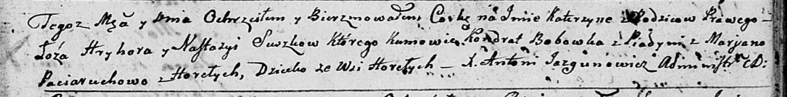

Дедиловичская Покровская церковь. 9 ноября 1799 года. Метрическая запись о крещении.

Suszkowna Katerzyna – дочь родителей с деревни Горелое.

Suszko Hryhor – отец.

Suszkowa Nastazyja – мать.

Bobowka Kondrat – кум, с деревни Пядынь.

Paciaruchowa Marjana – кума, с деревни Горелое.

Jazgunowicz Antoni – ксёндз.

**РГИА 823-2-18:** Лист 273. **Метрическая запись №46/1799-р (коп).**

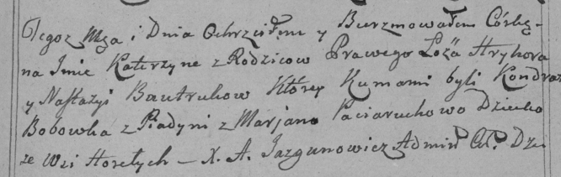

Дедиловичская Покровская церковь. [6] ноября 1799 года. Метрическая запись о крещении.

[Suszkowna] Katerzyna – дочь родителей с деревни Горелое.

[Suszko] Hryhor – отец.

[Suszkowa] Nastazyja – мать.

Bobowka Kondrat – кум, с деревни Пядань.

Paciaruchowa Marjana – кума.

Jazgunowicz Antoni – ксёндз.

**НИАБ 136-13-938:** Лист 245. **Метрическая запись №43/1799-р (коп).**

(См. тж. НИАБ 136-13-894, лист 40, №47/1799-р (ориг); РГИА 823-2-18, лист 273, №46/1799-р (коп))

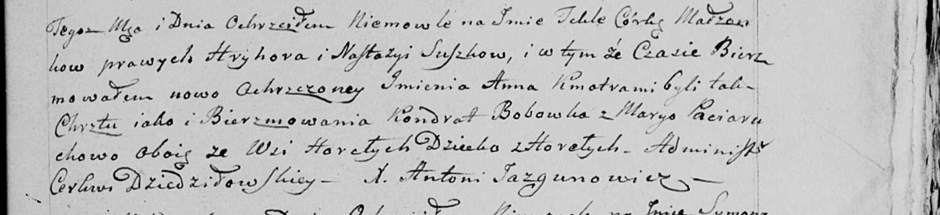

Дедиловичская Покровская церковь. 6 ноября 1799 года. Метрическая запись о крещении.

Suszkowna Tekla [Katerzyna] Anna – дочь родителей с деревни Горелое.

Suszko Hryhor – отец.

Suszkowa Nastazya – мать.

Bobowka Kondrat – кум, с деревни Горелое [Пядань].

Paciaruchowa Marya - кума,с деревни Горелое.

Jazgunowicz Antoni – ксёндз.